普宁二中实验学校2016～2017学年第二学期高一年级月考试卷
地理（科目）
本试卷分选择题和非选择题两部分，共4页，满分100分，考试用时90分钟。
注意事项：
1．答卷前，考生务必用黑色字迹的钢笔或签字笔将自己的校名、姓名、考号填写在答题卡的密封线内。
2．选择题每小题选出答案后，用2B铅笔把答题卡上对应题目的答案标号涂黑；如需改动，用橡皮擦干净后，再选涂其它答案；不能答在试卷上。
3．非选择题必须用黑色字迹的钢笔或签字笔作答，答案必须写在另发的答题卷各题目指定区域内的相应位置上；如需改动，先划掉原来的答案，然后再写上新的答案；不准使用铅笔和涂改液.不按以上要求作答的答案无效。
4．考生必须保持答题卡的整洁，考试结束后，将答题卷和答题卡一并收回。
第一部分 选择题（共60分）
一、单项选择题(每题2分，共60分)
读45°S附近某地区的相关数据，其中①④处为海洋，②③处为陆地，80°、60°为当地经度。读图完成1～3题。
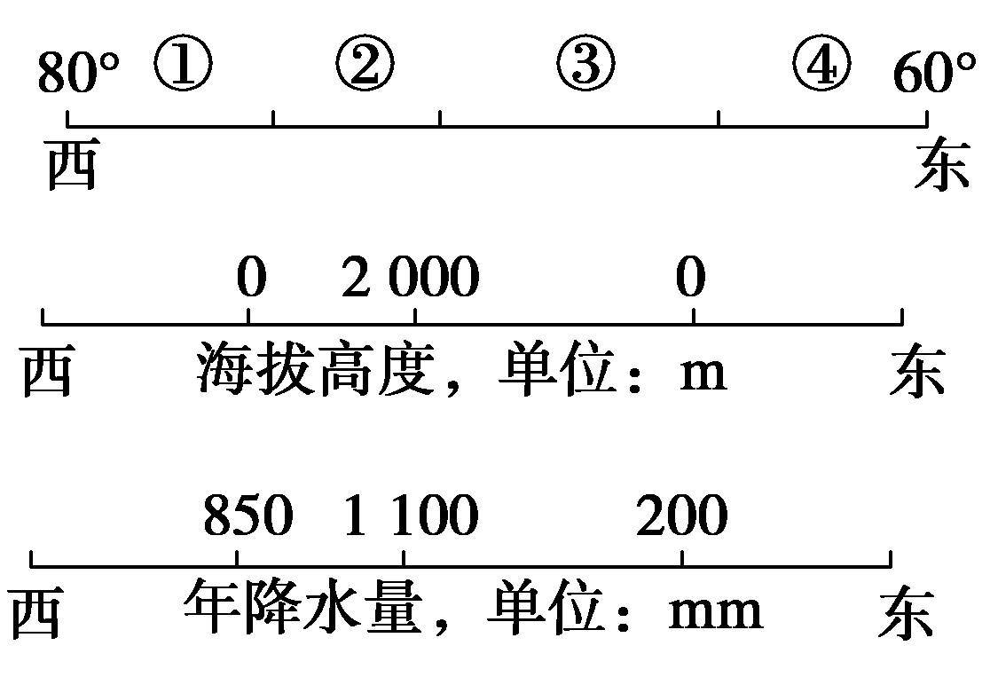
1．①处所属的大洋与板块的名称分别是
A．太平洋、太平洋板块 B．太平洋、南极洲板块
C．印度洋、印度洋板块 D．大西洋、美洲板块
2．②处向北反映的自然带地域分异现象是
A．由赤道到两极的地域分异 B．从沿海向内陆的地域分异
C．山地的垂直地域分异 D．非地带性分异
3．③处自然植被类型可能是
A．亚热带常绿阔叶林 B．温带荒漠
C．温带针叶阔叶混交林 D．温带落叶阔叶林
如图为北半球某山地垂直自然带分布示意图．完成4～5题。
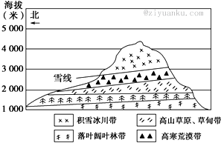
4．山地同一自然带的分布南坡明显高于北坡，其主要原因是南坡
A. 热量更充足 B. 土壤更肥沃 C. 降水更多 D. 坡度更大
5．关于此山叙述正确的是
A. 此山的雪线在冬季更高 B. 南坡为迎风坡，雪线更高
C. 北坡可能是迎风坡降水丰富 D. 此山可能位于我国南方地区
读世界某区域自然带分布图，虚线代表自然带分界线。读图回答6～7题。
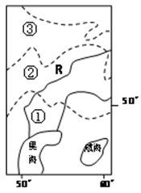
6．图示①②③区的自然带分别是
A．温带荒漠带、温带草原带、亚寒带针叶林带
B．温带落叶阔叶林带、温带草原带、温带荒漠带
C．温带荒漠带、温带草原带、温带落叶阔叶林带
D．温带草原带、温带荒漠带、亚寒带针叶林带
7．R河
A．为外流河 B．多凌汛 C．冰川融水补给为主 D．冬季输沙量小
科学家在黄土高原某地考察，研究土壤剖面发现最上面是黄土，下面土壤发红，最下面含有大量的鹅卵石，下图为黄土高地区某沟谷剖面图。完成8～10题。
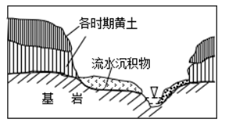
8. 鹅卵石的存在说明在黄土形成之前，这里的地理环境
A．荒漠 B．水乡 C．森林 D．草原
9. 土壤发红反映当时的气候特点WWW.ziyuanku.com
A．炎热干燥 B．温暖湿润 C．寒冷潮湿 D．寒冷干燥
10．图中河流最明显的水文特征是
A．流量大而稳定 B．流量季节变化小 C．含沙量大 D．没有冰期
下图表示我国部分省级行政区域2005～2010年间迁移人口比重，迁移人口以青壮年为主。读下图并结合相关知识，完成11～12题。
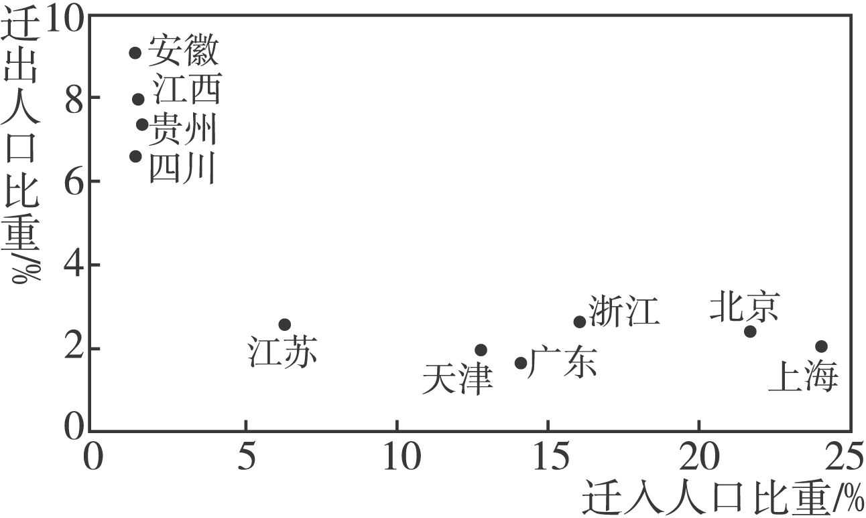
11．2005～2010年
A．迁出人口数量贵州多于四川 B．迁入人口数量上海多于广东
C．人口增长率浙江高于江苏 D．人口自然增长率安徽低于天津
12．2005～2010年，省级行政区域间的人口迁移
A．延缓了皖、赣、黔的老龄化进程 B．延缓了沪、京、津的老龄化进程
C．降低了皖、赣、黔的城市化水平 D．降低了沪、京、津的城市化水平
《中共中央关于全面深化改革若干重大问题的决定》规定，坚持计划生育的基本国策，启动实施一方是独生子女的夫妇可生育两个孩子的政策，逐步调整完善生育政策，促进人口长期均衡发展。结合图甲、图乙，回答13～14题。
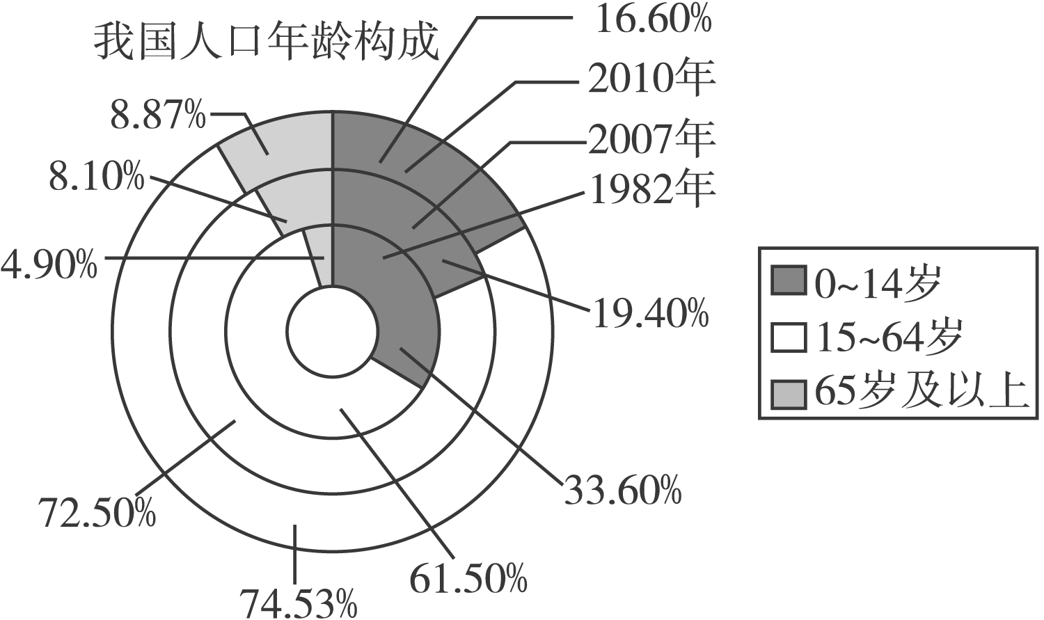
图甲
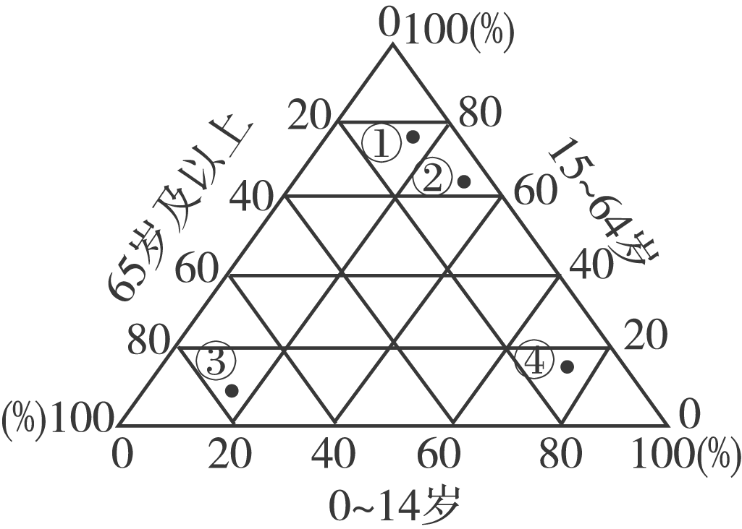
图乙
13. “启动实施一方是独生子女的夫妇可生育两个孩子的政策”的主要依据是
A．人口数量持续减少 B．0～14岁人口比重不断上升
C．15～64岁人口比重有所下降 D．65岁及以上人口比重不断上升
14．图乙中，能够反映我国2010年人口年龄构成的是
A．①点 B．②点 C．③点 D．④点
每一个承载系统对任何的外来干扰都有一定的忍耐极限，当外来干扰超过此极限时，生态系统就会损害、破坏乃至瓦解。无论是水环境、大气环境、土壤环境，还是城市区域、流域等都存在环境承载力的问题。据此完成15-16题。
15．深圳从一个小渔村发展成为一个知名的大城市，其城市资源环境承载力渐趋极限，某些部分供应十分紧张。供应紧张的部分最可能是
①土地资源 ②交通 ③科技 ④水资源
A．①② B．③④ C．②③ D．①④

16.日本国土面积小，但环境承载力较高。其主要原因有
①科技水平高 ②矿产资源丰富 ③对外开放程度高 ④生活消费水平高
A．①② B．③④ C．①③ D．②④
《京津冀协同发展规划纲要》表明：未来五年，北京将确保实现人口调控目标要求，不突破2300万人口的“天花板”。据此完成17-18题。
17.北京市常住人口规模控制在2300万人以内主要受限于
A．淡水资源 B.土地资源 C.气候资源 D.生物资源
18.提高北京市人口环境承载力的合理措施有WWW.ziyuanku.com
A．扩大现有城区面积，鼓励人口外迁 B.发展科学技术，提高资源利用率
C.节水节电，降低城市居民生活水平 D.加强道路建设，扩大工业生产规模
人口容量是指一个地区在一定时期能够容纳的享有合理生活水平的人口数量，由于地理位置与自然地理条件的差异，图示的四个市的人口容量也不同。据此回答19～20题。
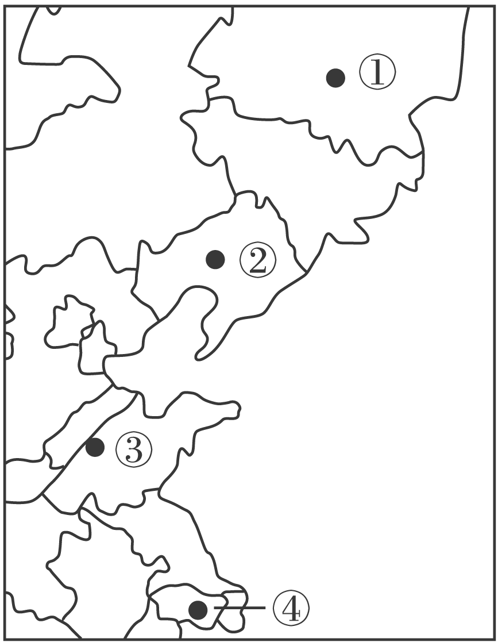
19．有人口学家采用下列公式估算理论人口容量，理论人口容量＝a×b/c，其中a为耕地面积，b为熟制，c为每年人均粮食消费所需的耕地面积。假设图示四市耕地面积、年人均粮食消费量均大致相同，按照该公式估算，四市理论人口容量最大的是
A．① B．② C．③ D．④
20．在各种自然资源中，对人口容量影响最为明显的是水资源。据下图判断，四市中人口数量尚未达到人口最大容量的城市代码是
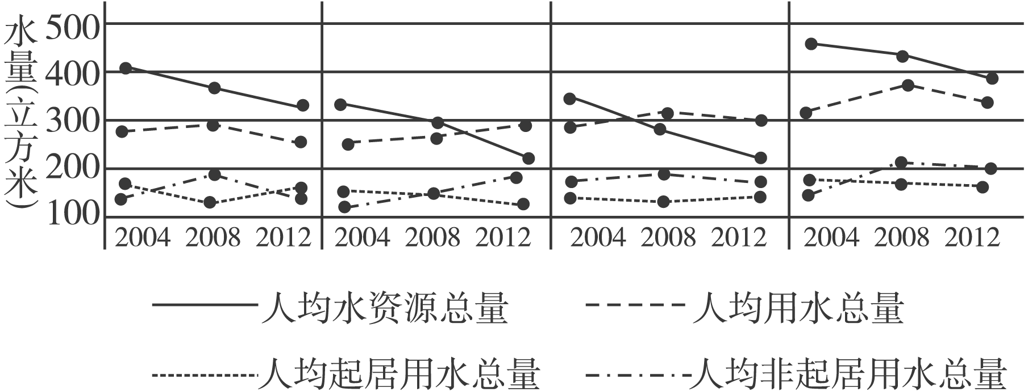
A．①② B．②③ C．①④ D．③④
与2014年相比，2015年上海市的常住人口减少了10.41万人，外来常住人口更是减少了14.77万人，这是近20年首次出现的人口负增长，调查发现减少的外来常住人口主要流向上海周边的中小城市，上海市已制定“十三五”期间人口增长由数量型向质量型转变的策略。据此完成21-22题。
21.导致2015年上海市外来常住人口减少的主要原因是近年来上海市
A.产业转型升级 B.食品价格大增 C.环境质量下降 D.交通拥堵加重
22.上海市减少的外来常住人口多流向周边中小城市，主要原因是这些中小城市
①服务设施齐全 ②承接了上海市转移的产业 ③适宜就业机会多 ④生态环境好$来&源：ziyuanku.com
A. ①③ B. ①④ C. ②③ D. ②④
珠江三角洲某中心城市周边的农民竞相在自家的宅基地建起了“握手楼”（图1）据此完成23-24题
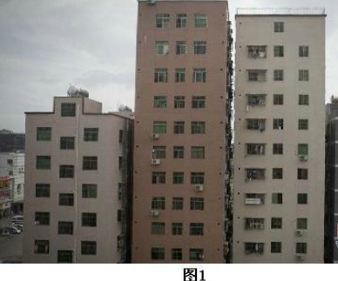
23.农民建“握手楼”的直接目的是
A.吸引外来人口定居 B.吸引城市周末度假 C.增加自住房面积 D.出租房屋增加收入
24.“握手楼”的修建反映该中心城市
A.居住人口减少 B.城市房价昂贵
C.人居环境恶化 D.城区不断扩大
下图是某城市1990年和2010年人口密度空间分布图。读图回答25—26题。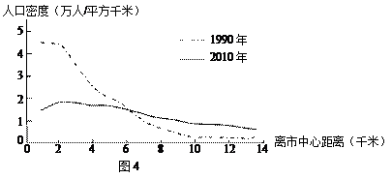
25.下列四地单位面积人口数量，2010年较1990年增长最大的是
A．2千米附近 B.4千米附近 C．8千米附近 D.10千米附近
26.结合城市与城市化知识推断，图中人口密度二十年的变化是
A．城市化水平降低的表现 B.城市地租水平保持稳定的需要
C．城市等级提高的结果 D．城市内部空间结构调整的反映
廉租房是指政府向符合城镇居民最低生活保障标准且住房困难的家庭提供的社会保障性质住房。廉租房并非高档住宅，一般为一梯四户。读下图完成27～28题。
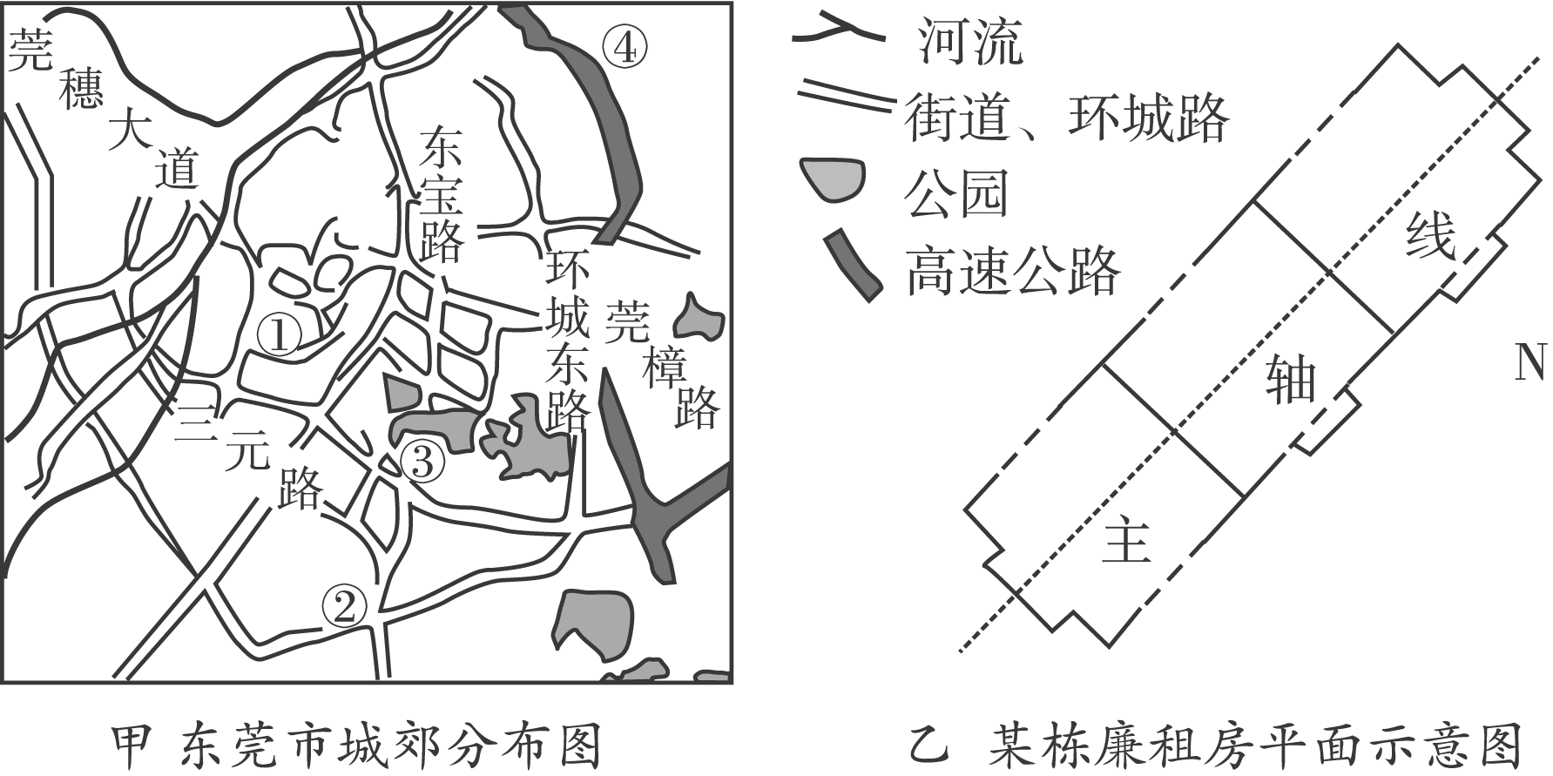$来&源：ziyuanku.com
27．综合地价高低、交通便捷等因素，东莞市廉租房的位置，首先选建在甲图中的
A．① B．② C．③ D．④
28．影响廉租房主轴线与经线斜交成一定角度的最主要因素是
A．采光 B．民俗 C．通风 D．交通
下图示意东欧城市的典型空间结构。读图回答29～30题。
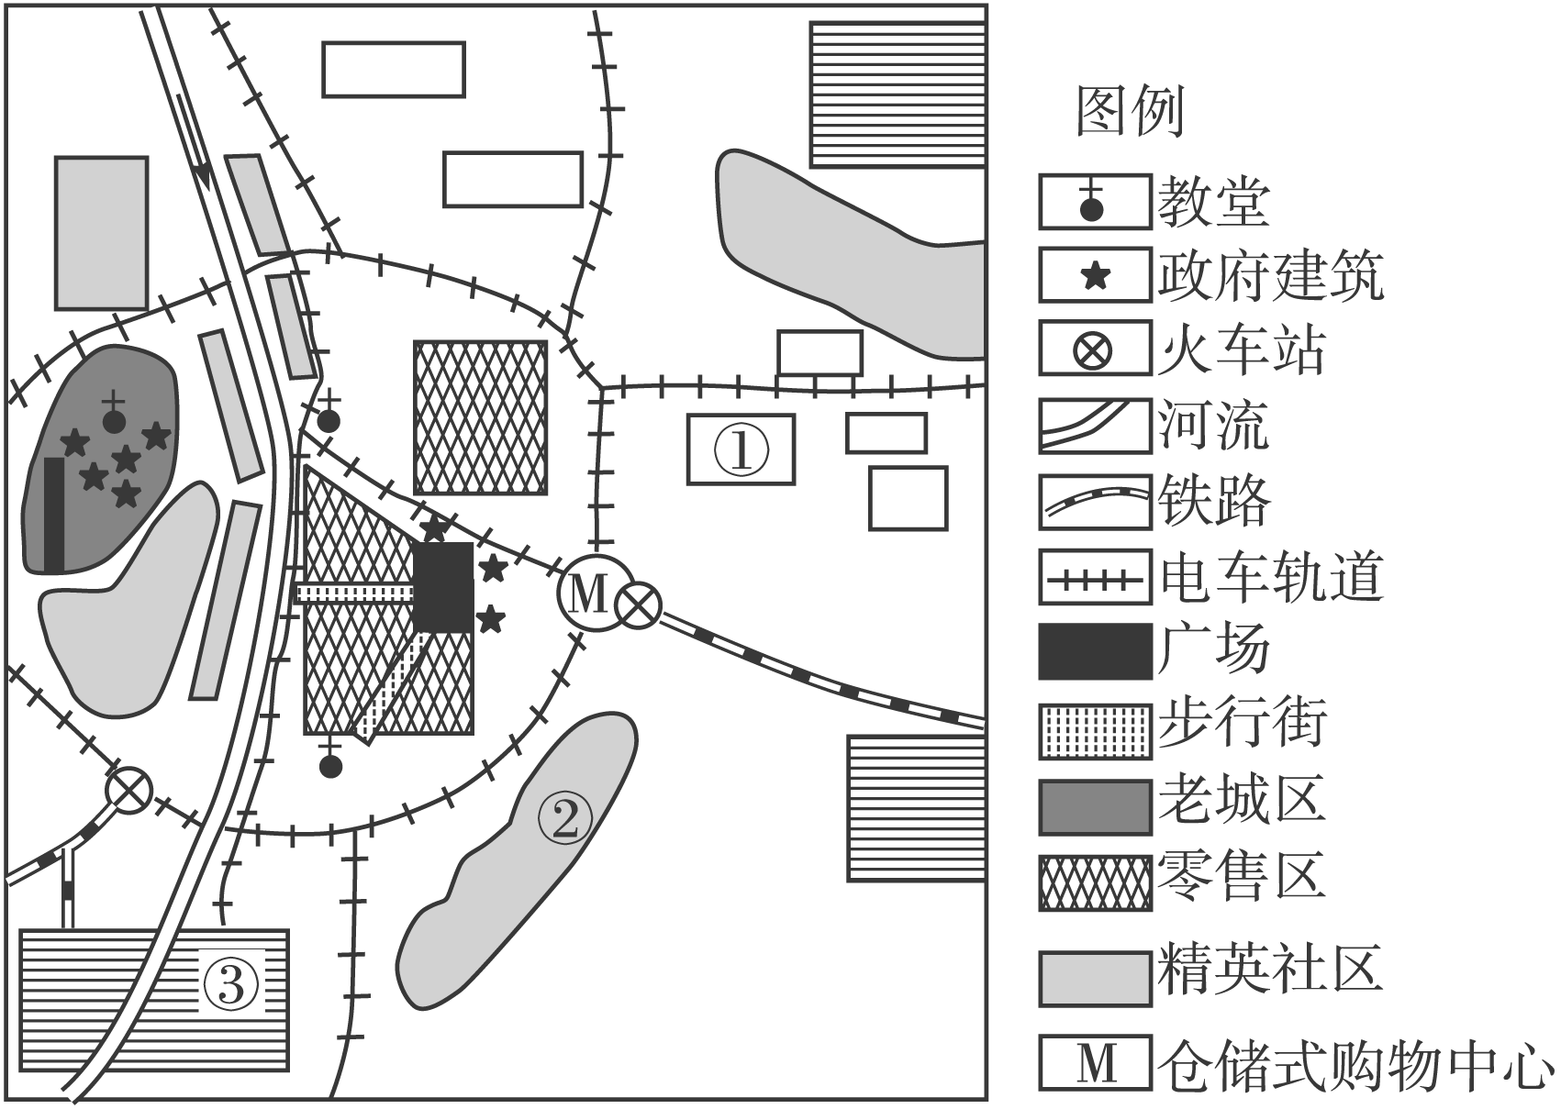
29．图中①、②、③代表的依次是资*源%库 ziyuanku.com
A．工业区、别墅区、绿化区 B．绿化区、工业区、别墅区
C．绿化区、别墅区、工业区 D．别墅区、绿化区、工业区
30．该城市
A．老城区地租最高 B．中心向西南方向移动
C．空间形态变化受交通影响 D．仓储式购物中心地处中心商务区
第二部分 非选择题（共40分）
二、综合题(本部分4道大题，共40分)
31.阅读图文材料，完成下列要求。（10分）
华北地区传统民居大多坐北朝南，房前多植落叶阔叶树，而不植四季常绿的松柏等针叶树（如图5所示）。
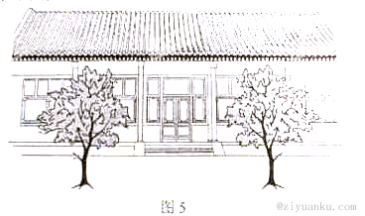
解释华北地区传统民居的房前多植落叶阔叶树，而不植松柏的地理原因。

32.读甲、乙两地区基本情况比较表，完成下列问题。(10分)
 | 面积（10⁴km²） | 2005年人口数（万人） | 2015年人口数（万人） | 出生率 | 死亡率 | 人均GDP美元 | ≥65岁人口所占比重
甲 | 28 | 3000 | 2500 | 2.3% | 0.8% | 1000 | 6%
乙 | 1.6 | 1500 | 2000 | 0.9% | 1.1% | 5000 | 11%
（1）比较甲、乙两地人口增长模式的特点（3分）

（2）比较甲、乙两地2005年—2015年间人口数量的变化特点并推测其可能原因。（4分）
（3）说明乙地目前突出的人口问题及该问题对其经济发展造成的负面影响。（3分）

33．读图，完成下列问题。(10分)
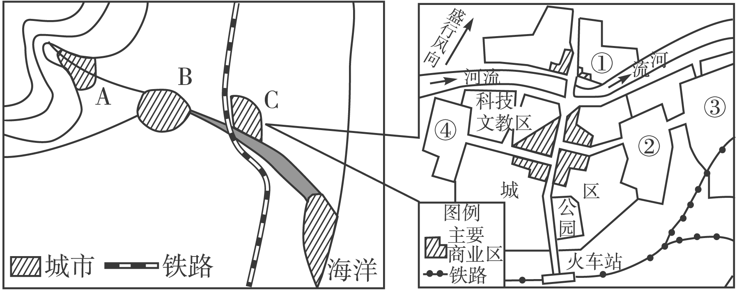
(1)城市A与B相比形成较早的是__________，理由为______________；城市B与C相比形成较早的是________，理由为______________。
(2)C城市中商业区的区位优势是________。
(3)C城市今后的城市形态可能向________方向延伸。
(4)在C城市的①②③④四处，布局工业区最合理的是________处，原因是________________________________________________________。
34．阅读材料回答问题。(10分)
材料一 巴西是2016年第31届夏季奥林匹克运动会的举办国，也是拉丁美洲面积最大、人口最多的国家。
材料二 巴西人口密度和城市分布图。
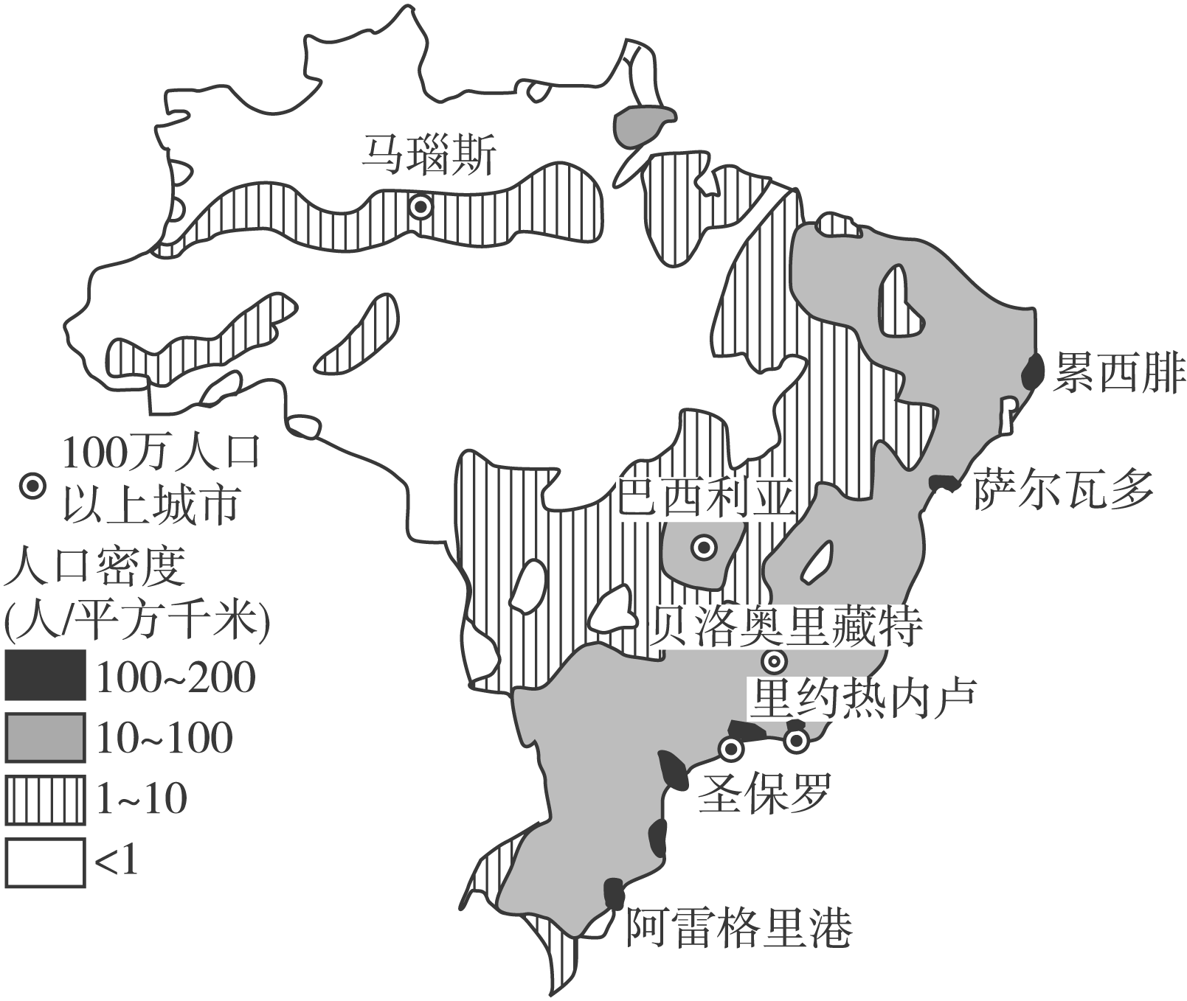
(1)奥运会的筹办对巴西城市化发展有何影响？

(2)巴西城市化有何特点？其影响因素有哪些？

(3)试分析巴西的城市化现状对地理环境的不利影响。

参考答案：
一、选择题
题号 | 1 | 2 | 3 | 4 | 5 | 6 | 7 | 8 | 9 | 10
资*源%库答案 | B | A | B | A | B | C | D | B | B | C
题号 | 11 | 12 | 13 | 14 | 15 | 16 | 17 | 18 | 19 | 20
答案 | C | B | D | A | D | C | A | B | D | C
题号 | 21 | 22 | 23 | 24 | 25 | 26 | 27 | 28 | 29 | 30
答案 | A | C | D | B | D | D | B | A | D | C
二、综合题
31．华北地区夏季炎热，与松柏（常绿针叶树）相比，落叶阔叶树夏季冠广叶密，遮阴取凉效果更好。（5分）冬季寒冷，太阳高度较低，落叶阔叶树落叶后，可让阳光充分射入室内，提高室内温度（松柏等常绿针叶树会遮挡阳光）。（5分）
32．（1）甲地：高出生率、低死亡率、高自然增长率。
乙地：低出生率、低死亡率、低自然增长率。资*源%库
（2）特点：甲地人口数量减少，乙地人口数量增加。
原因：根据两地人口增长特点可知，甲地人口自然增长块，但经济欠发达，人口大量外迁；乙地人口负增长，但经济发达，人口大量迁入。
（3）问题：人口老龄化严重。
影响：劳动力不足，老年人口比例大，社会负担重等。
33．(1)B 位于两河交汇处，交通便利 B 铁路的建设晚于水运
(2)位于市中心，有多条道路交会，交通便利，能够接近最大的消费人群 (3)东、南
(4)③ 位于城市盛行风的下风向、城区河流下游的郊外，对城区污染小；有公路、铁路经过，靠近河流，交通便利
34．(1)奥运会场馆建设和基础设施建设，能够带动工业和第三产业的发展，提高城市人口占总人口的比重，加速城市化的进程，促进城市化水平的提高。
(2)城市化水平较高，但是存在明显的地区差异。 影响因素：自然条件的地区差异；经济发展的不平衡；历史因素等。
(3)环境质量下降；污染加剧；交通拥堵；住房紧张；就业困难，失业率上升；社会秩序混乱等。

